诺莎多参量分布式数据采集系统操作手册

一、简介
诺莎多参量分布式数据采集系统（NS Distributed Acquisition system），简称：NSDAS。本软件是上海诺莎机电设备有限公司研发、生产的DMP9051多参量变送器的专用分布式数据采集系统。
当变送器安装至现场后，可以通过RS485串行总线连接至上位机。通过NSDAS系统可以方便地将变送器的内部重要数据读取到上位机，并对读取的数据进行保存、显示、曲线分析等。NSDAS单机最多可以连接1024台变送器。

二、系统需求
计算机和处理器：处理器1.5GHz以上
操作系统： Microsoft®Windows®XP及以上
内存：512MB以上
硬盘：建议至少20G以上剩余空间
显示器:最小屏幕分辨率1366 x 768

三、安装
获取软件安装包后，按以下流程进行安装：
- 双击安装文件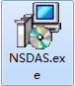进行安装。
- 选择安装语言后，确定进入下一步。
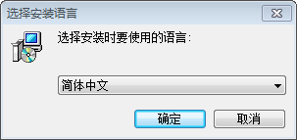
- 进行安装向导，点击下一步。
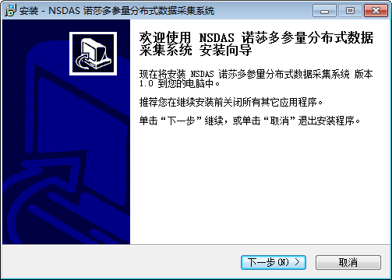
- 选择安装目录，建议避开系统盘。防止操作系统崩溃后数据和配置丢失。点击下一步。
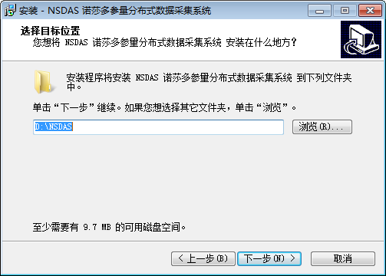
- 提示创建开始菜单。点击下一步。
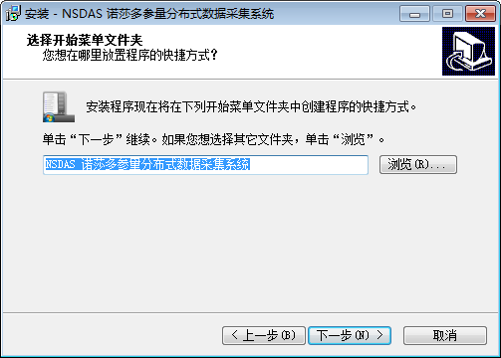
- 提示创建快捷方式。选择后点击下一步。
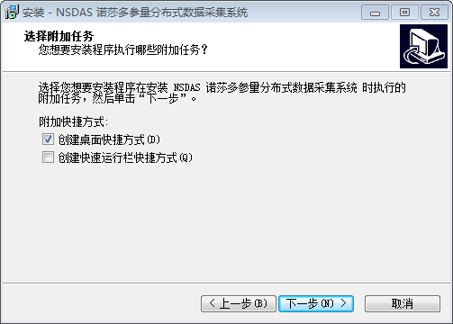
- 准备安装。点击安装。
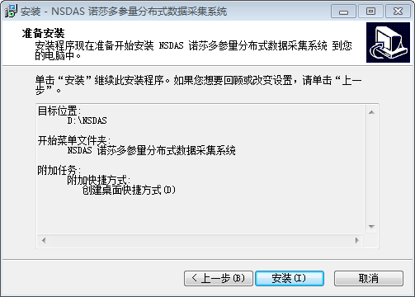
- 最后安装完成。运行系统。
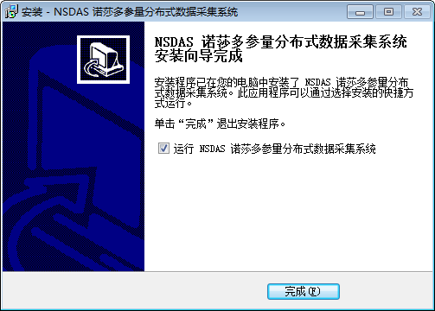
- 运行后显示界面。如下图：
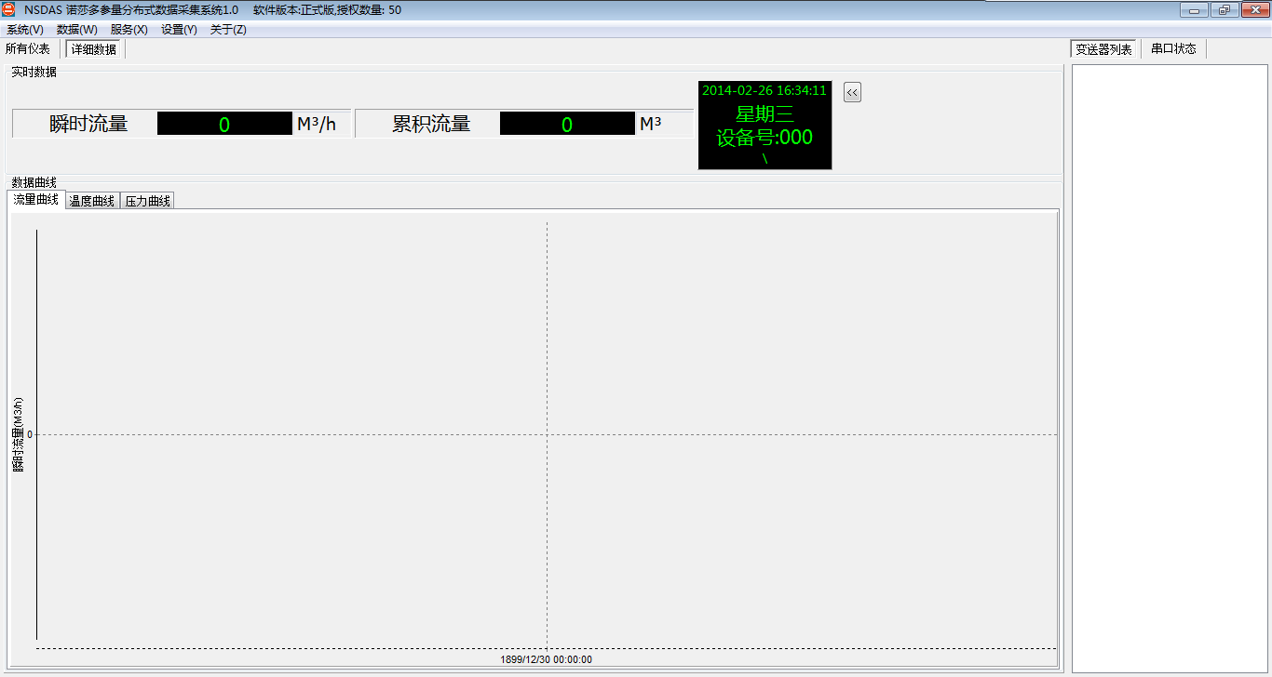

四、配置

进入配置
从下拉菜单“设置-配置”进入配置界面。如下图：
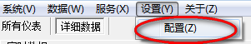
打开配置界面如下：
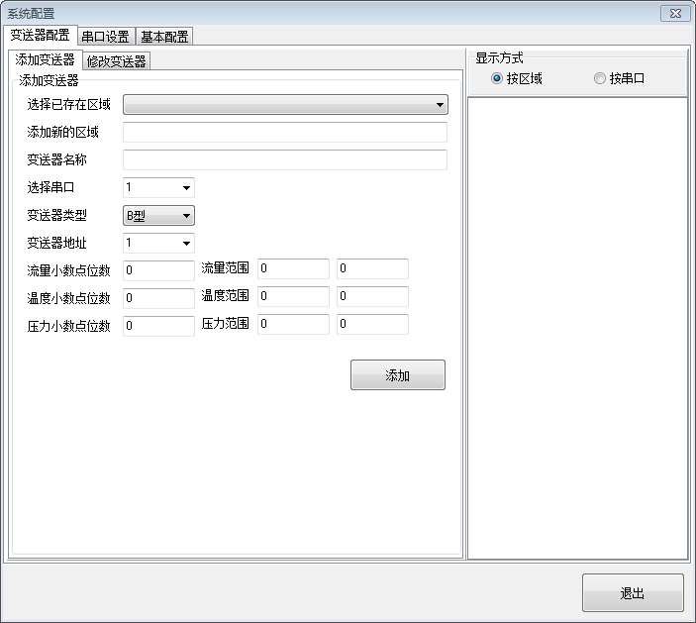

基本配置
选择“基本配置”页面。
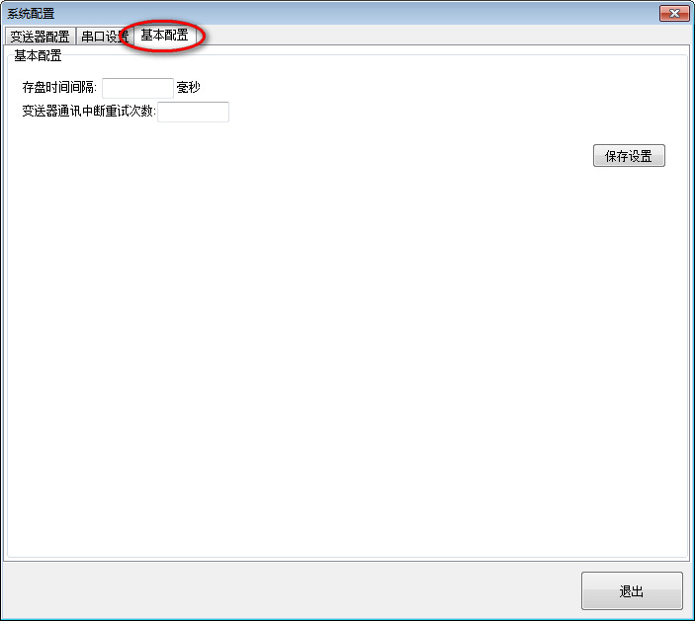
界面内的各组件的解释：
存盘时间间隔：每个设备在读到数据后，每隔多少毫秒存一次数据到硬盘上。不设置或设置为0时，默认为60000毫秒，即1分钟存一次数据。
变送器通讯中断重试次数：当设备读取不到数据后，在重试读取指定次数后仍然通讯不上，实时界面显示该设备通讯中断。不设置时默认为10次。

添加变送器

选择“变送器配置”下面的“添加变送器”页面。
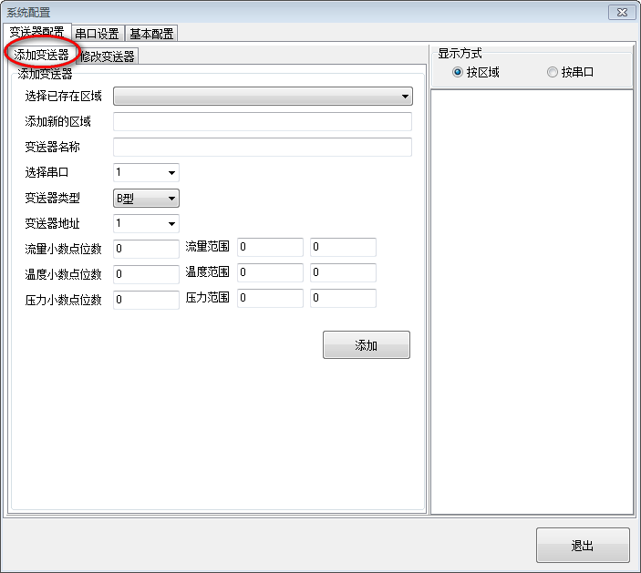
界面内的各组件的解释：
选择已存在区域：这了方便区分和查找变送器，在每个变送器添加时必须指定所在区域的名称。本下拉框内罗列的时已经添加进去的区域名称。在添加新变送器时可以从下拉列表内选择，不需再重新输入。
添加新的区域：当区域不存在时，通过该输入框输入区域名称。
变送器名称：给添加的变送器命名，不能为空。
选择串口：所添加设备连接的串口号。
变送器类型：根据变送器型号选择。
变送器地址：每个变送器都有一个自己的地址号，只有配置正确地址号，才能正常读取变送器的数据。
流量小数点位数：根据需要选择。
流量范围：根据实际情况设置。会影响到实时该表的实时曲线和历史曲线Y轴的显示。不设置时曲线会自动设置Y轴范围。
温度小数点位数：根据需要选择。
温度范围：根据实际情况设置。会影响到实时该表的实时曲线和历史曲线Y轴的显示。不设置时曲线会自动设置Y轴范围。
压力小数点位数：根据需要选择。
压力范围：根据实际情况设置。会影响到实时该表的实时曲线和历史曲线Y轴的显示。不设置时曲线会自动设置Y轴范围。
添加按钮：将新变送器添加到系统中去。添加成功或失败会返回提示。如下图：
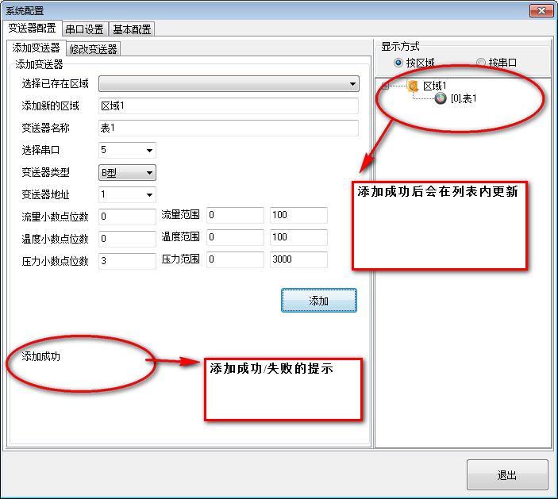
列表显示方式：添加进系统中的变送器会在右侧列表中显示。可以按区域方式显示或按串口方式显示。

修改变送器
选择“变送器配置”下面的“修改变送器”页面。
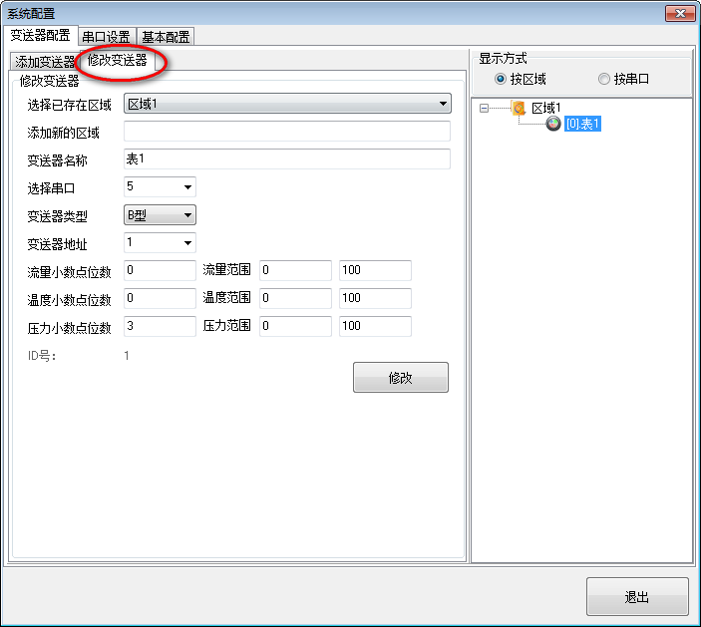
在右侧变送器列表中双击变送器，可将该变送器原来的信息读取到各组件中。
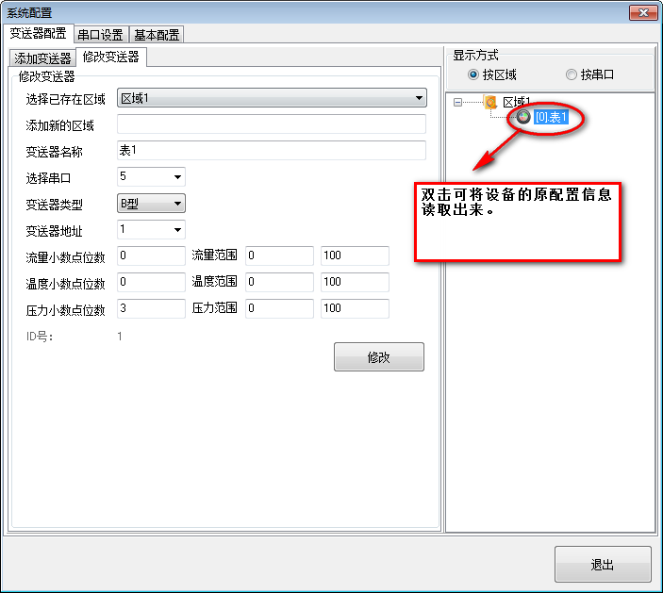
界面内的各组件的解释：
选择已存在区域：这了方便区分和查找变送器，在每个变送器添加时必须指定所在区域的名称。本下拉框内罗列的时已经添加进去的区域名称。在添加新变送器时可以从下拉列表内选择，不需再重新输入。
添加新的区域：当区域不存在时，通过该输入框输入区域名称。
变送器名称：给添加的变送器命名，不能为空。
选择串口：所添加设备连接的串口号。
变送器类型：根据变送器型号选择。
变送器地址：每个变送器都有一个自己的地址号，只有配置正确地址号，才能正常读取变送器的数据。
流量小数点位数：根据需要选择。
流量范围：根据实际情况设置。会影响到实时该表的实时曲线和历史曲线Y轴的显示。不设置时曲线会自动设置Y轴范围。
温度小数点位数：根据需要选择。
温度范围：根据实际情况设置。会影响到实时该表的实时曲线和历史曲线Y轴的显示。不设置时曲线会自动设置Y轴范围。
压力小数点位数：根据需要选择。
压力范围：根据实际情况设置。会影响到实时该表的实时曲线和历史曲线Y轴的显示。不设置时曲线会自动设置Y轴范围。
添加按钮：将新变送器添加到系统中去。添加成功或失败会返回提示。如下图：
列表显示方式：添加进系统中的变送器会在右侧列表中显示。可以按区域方式显示或按串口方式显示。

修改串口参数
选择“串口设置”页面。
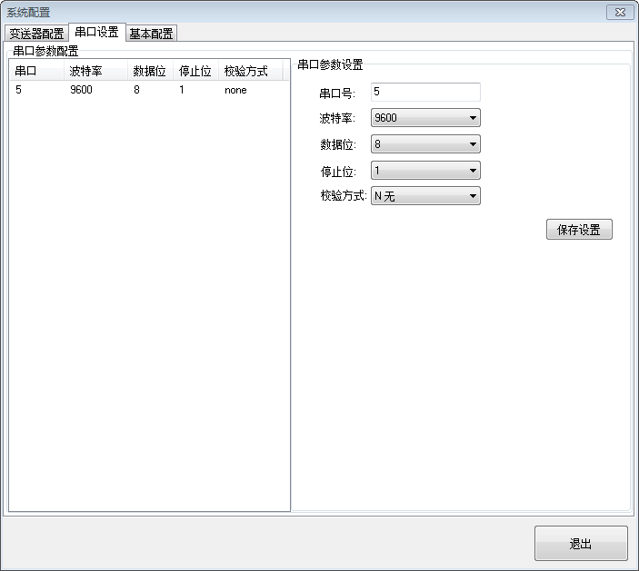
从左侧选择要修改的串口，会从右侧出现串口的现有参数。修改后保存设置。

注意：只有在添加设备后，系统会自动判断设备使用了哪些串口，并在此处显示出来可以编辑。未使用的串口不会显示。

保存并重启服务
配置完成后，点击退出。然后在主界面中，选择“服务-重启服务”。如图：
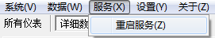

五、显示界面

下拉菜单

系统菜单
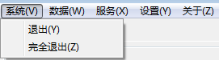
退出：退出NSDAS软件，但不退出服务软件。服务软件可以在后台一真运行，保证变送器数据的读取并存盘。
完全退出：退出NSDAS软件，同时停止服务软件。

注意：完全退出后无法再读取变送器的数据和存盘。

数据菜单
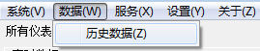
通过此处进入历史数据界面。可以查看历史数据和历史曲线。

服务菜单
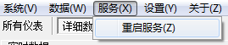
重启服务。当用户添加配置或修改过配置时，应该在此处重启服务进行数据更新。

设置菜单
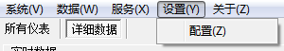
通过此处可以进行配置界面。

关于菜单
点击关于菜单后，弹出软件版本信息及厂家联系方式。
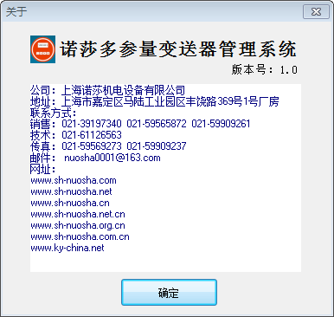

实时界面

所有变送器
显示界面如下图：
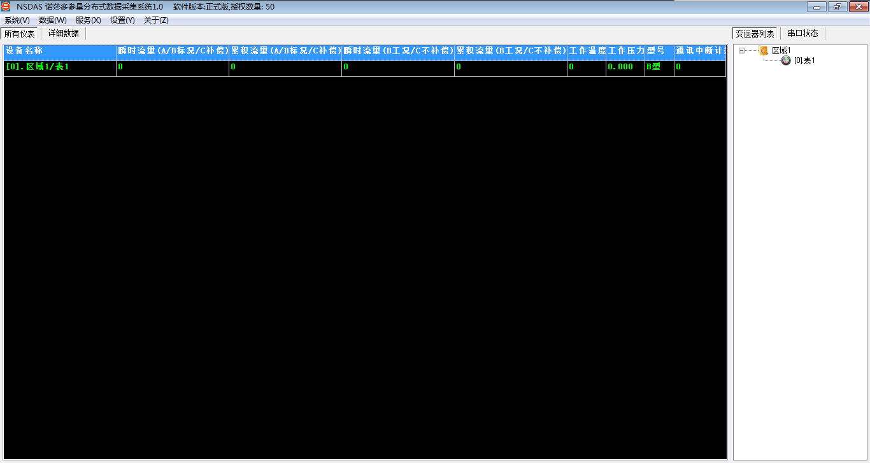
主界面默认会显示所有变送器的详细数据。
双击列表中的其中一行或右侧的变送器列表中的某一个变送器，会显示该变送器的详细数据。如下图：
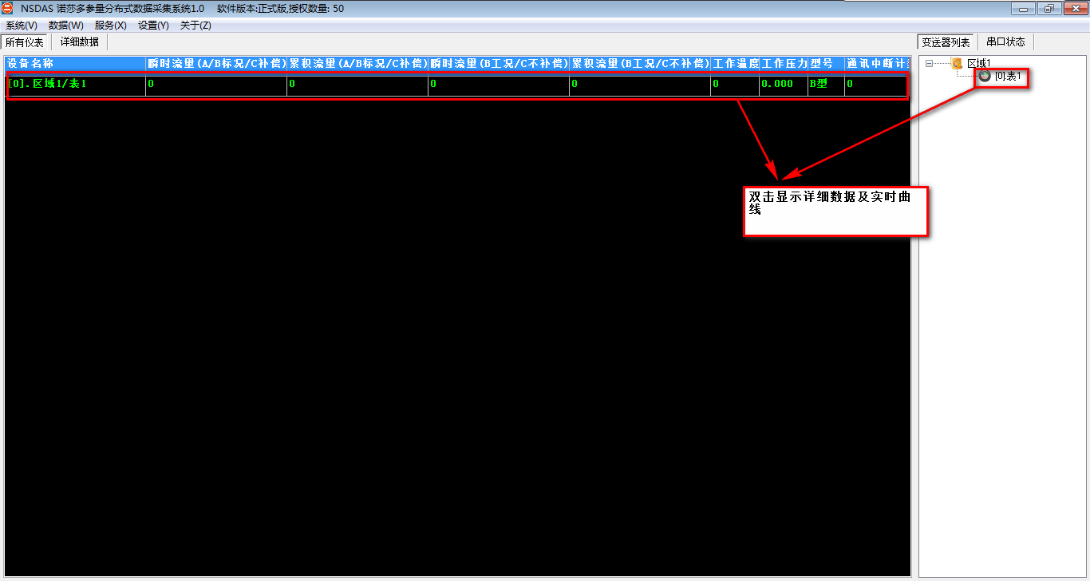

变送器的详细界面
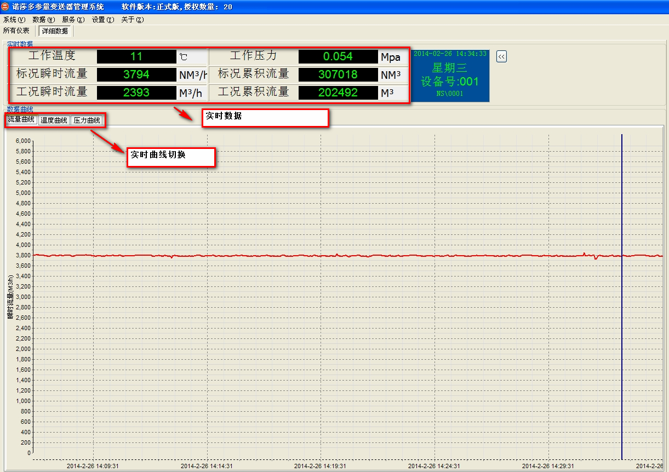

历史数据界面
通过下拉菜单“数据-历史数据”进入历史数据浏览。
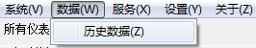

历史数据界面
界面如下:
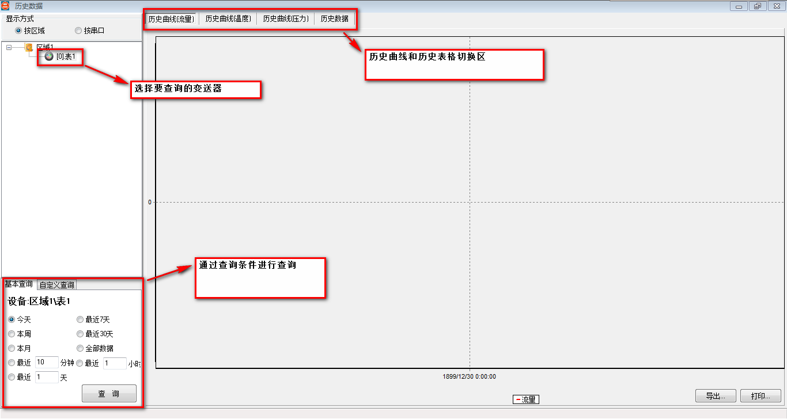

查询条件
基本查询：
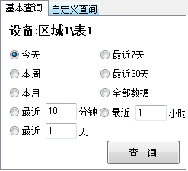
今天：当天从0：00：00开始的所有历史数据。
本周：从本周日0：00：00开始的所有历史数据。
本月：从当月1号0：00：00开始的所有历史数据。
最近7天：从当前时间开始前推7天内的历史数据。
最近30天：从当前时间开始前推30天内的历史数据。
最近xx分钟:从当前时间开始前推多少分钟内的历史数据。
最近xx小时:从当前时间开始前推多少小时内的历史数据。
最近xx天:从当前时间开始前推多少天内的历史数据。
自定义查询：
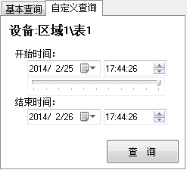
自定义查询可以自由指定开始时间和结束时间，查询这个时间段内的所有数据。

打印和导出
历史曲线可以从打印机打印或者导出到BMP文件，由用户进行再分析。
历史数据表格可以导出到Excel文件，由用户进行再分析。

